平成31年1月30日
報道資料
熊 本 県
（公社）熊本県観光連盟

～金栗四三のようなアスリートになれる？！新ご当地グルメ！～
25種類もある“くまもっ豚すき焼き”誕生！

熊本県と（公社）熊本県観光連盟では、大河ドラマ「いだてん」の放送に合わせ、新しい観光素材の開発の一環として、玉名温泉旅館組合、玉名キズナめし実行委員会等と連携し、全国生産量NO1のトマトや豚肉を活用した豚すき焼きを開発しました。
“くまもっ豚すき焼き”は、金栗四三が東京生活時代、都内のすき焼き店で、一人前の牛肉では物足らず、豚肉をこっそり持ち込み、鍋で煮込んで食べたという逸話をもとに開発したもので、25軒の宿泊施設・飲食店が参加しました。
たんぱく質が豊かで即効性の高い豚肉と、脂溶性が高く豚肉との相性もいいトマトを使った“くまもっ豚すき焼き”、是非一度、ご賞味ください。

- くまもっ豚すき焼きとは
熊本県産のトマト＋豚肉＋割下を使ったすき焼き風料理。
※調理方法（煮る・焼く・炒める等）の制限がないため、和洋中の料理が誕生しました。
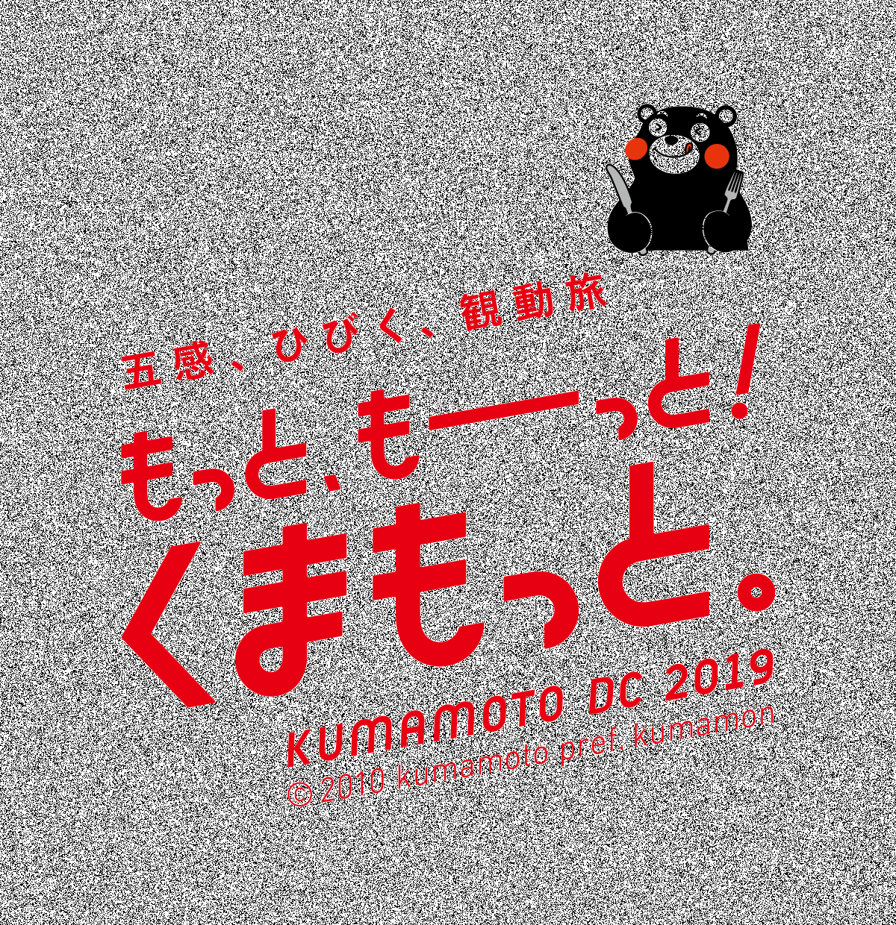
- 提供期間
平成31年2月1日 ～ 12月31日（予定）
- 参画店舗・料理
別添パンフ参照
※宿泊施設6軒、飲食店19軒
（玉名市内18軒、和水町内4軒、南関町内3軒）
※5万部を県内の主要観光施設など約100箇所にて配布
４．その他
金栗四三ゆかりの地や、県北地域の主要観光地を紹介する周遊マップも作成（別添パンフ参照）。当該マップに掲載されているモデルコース上の施設をスマートフォン等で撮影し、応募するとプレゼントが当たるフォトラリーも併せて実施します。
また、当該マップは、県内の大手レンタカー会社を中心に配布し、大河ドラマ「いだてん」で盛り上がる県北地域（玉名・山鹿・菊池）への誘客を促進します。
問い合わせ先
（公社）熊本県観光連盟
熊本デスティネーションキャンペーン推進事務局 脇・中村
℡ 096-382-0700
熊本県観光物産課 西川・櫻木 ℡ 096-333-2335

